–––––
Informe y Valoración
PREDIO LAS MELLIZAS
DIRECCIÓN: PARAJE PELECHUA
CAMARONES, RIOHACHA - LA GUAJIRA
COLOMBIA

Real Estate Advisory Services
Cliente: Sociedad C.I. TEQUENDAMA S.A.S.
Nº Expediente: PV_XXXXXXXXX_GVLT-XXXX-XX-X-2026_INMUEBLES
Ref.: Propuesta No. PV_XXXXXXXXX
Finalidad: Avalúo Comercial
Fecha: XXX

s
v

–

Índice

Índice 2
1. Identificación y responsabilidad del Valorador 5
2. Identificación del Cliente 5
3. Generalidades de la solicitud 5
4. Finalidad de la Valoración 6
5. Bases de Valuación 6
5.1. Bases de la Valoración 6
5.2. Definición y Tipo de Valor 6
5.3. Derechos de propiedad o intereses que han de valorarse 7
6. Fecha de Valoración 7
7. Alcance de la Investigación 7
8. Naturaleza y Fuentes de Información Utilizadas 7
9. Restricciones sobre Uso, Distribución y Publicación 7
10. Conformidad con las Normas locales e internacionales 8
11. Fecha del Informe de Valoración 8
Informe Descriptivo 9
1. CARACTERÍSTICAS FÍSICAS DEL INMUEBLE 10
1.1. Localización 10
1.2. Descripción General del Sector 10
1.3. Descripción General del Inmueble objeto de avalúo 11
1.3.1. Características generales del terreno 11
1.3.1.1. Características generales de la construcción 13
2. LEGAL, NORMATIVA Y CATASTRAL 13
2.1. Información normativa del inmueble 13
2.2. Información Catastral del inmueble 14
2.3. Información jurídica 14
2.4. Resumen de áreas 15
Valoración 16
1. VALORACIÓN 17
1.1. Método de avalúo 17
1.2. Análisis de Antecedentes 17
1.3. Consideraciones generales 17
1.4. INVESTIGACIÓN ECONÓMICA 18
1.4.1. Investigación indirecta: 18
1.4.1.1. Datos observables Nivel 1 18
1.4.1.2. Datos observables Nivel 2 18
1.4.1.2.1. Modelación Matemática del Método Comparativo de Mercado 18
1.4.1.2.2. Valores adoptados por el Método Comparativo de Mercado 20
1.4.1.2.3. Método del Costo de Reposición 20
1.4.1.2.4. Valores Adoptados por el Método del Costo de Reposición 20
1.5. Resultado del avalúo 21
1.5.1. Valores 21
1.5.2. Valor en Letras 21
1.5.3. Vigencia del Avalúo 21
Anexos 22
A.1. Registro fotográfico 23
A.2. Inmuebles de la investigación de mercado 30
A.3. Polígono suministrado 30
A.4. Registro Abierto de Avaluadores 34
A.4.1. RAA AVAL- 80880469 34
A.4.2. RAA AVAL-11165413 38
A.4.3. RAA AVAL-1017152711 43
A.5. Certificado de Tradición y Libertad No. 210-272 48
A.6. Estudio de títulos MI No. 210-272 48

Alcance del Trabajo

- Identificación y responsabilidad del Valorador

Este informe de valoración ha sido preparado por Katherin Vanegas con RAA-AVAL 1017152711 y supervisado por Jhovany Castillo Botero con RAA-AVAL 11165413 por Juan Pablo Barrero Vélez RAA-AVAL 80880469 director de Advisory de GESVALT LATAM S.A.S.

Adicionalmente, declaramos lo siguiente:

- Que poseemos la experiencia y el conocimiento para realizar este trabajo.
- La valoración ha sido realizada por los profesionales competentes e independientes, sin intereses con respecto a las partes involucradas en el proceso.
- Confirmamos que Gesvalt no obtiene ningún beneficio, aparte de los honorarios correspondientes a esta valoración.
- GESVALT LATAM S.A.S. no será responsable por aspectos de naturaleza legal que afecten el bien inmueble, a la propiedad valuada o el título legal de la misma (Escritura).
- GESVALT LATAM S.A.S. no revelará información sobre la valuación a ninguna persona distinta del solicitante del encargo valuatorio y solo lo hará con autorización escrita de ésta, salvo en el caso en que el informe sea solicitado por autoridad competente.

FECHA EN QUE SE REALIZÓ LA VISITA: | [PENDIENTE: fecha de la visita]
FECHA DEL INFORME Y DE APLICACIÓN DEL VALOR: | [PENDIENTE: fecha del informe]

- Identificación del Cliente
El peticionario de este informe es Sociedad C.I. TEQUENDAMA S.A.S.

- Generalidades de la solicitud
FECHA DE LA SOLICITUD: | [PENDIENTE: fecha de la solicitud]
SOLICITANTE: | Sociedad C.I. TEQUENDAMA S.A.S.
IDENTIFICACIÓN SOLICITANTE | NIT 819.004.712-5.
PROPIETARIO DEL INMUEBLE: | C.I. TEQUENDAMA S.A.S.
IDENTIFICACIÓN DEL PROPIETARIO: | NIT 819.004.712-5.
OBJETO DE AVALÚO: | Conocer el valor comercial del predio objeto de avalúo.
DESTINATARIO: | Sociedad C.I. TEQUENDAMA S.A.S.
CLASE DE AVALÚO: | Comercial.
TIPO DE INMUEBLE: | Predio rural (lote de terreno).
USO: | Rural (lote de terreno con cobertura vegetal de bosque y rastrojo).
DIRECCIÓN: | Predio rural “Las Mellizas”, paraje Pelechua, corregimiento de Camarones, municipio de Riohacha, departamento de La Guajira.
ENCARGADO DE LA VISITA: | Katherin Vanegas.
NOMBRE DE QUIEN ATENDIÓ LA VISITA: | [PENDIENTE: nombre de quien atendió la visita]
NORMATIVA | - Ley del Avaluador No. 1673 del 19 de Julio del 2013 del Congreso de la República.  - Enfoques valuatorios contenidos en las Normas Internacionales de Información Financiera – NIIF 13 ó IFRS 13.  - NTS S 03 Contenido de Informes de Valuación.  - NTS S01 Bases para la determinación del valor de mercado.  - Código de Ética del Valuador.  - International Valuation Stándar

- Finalidad de la Valoración
La finalidad de la valoración es Avalúo Comercial.

- Bases de Valuación
  - Bases de la Valoración
Para el presente avalúo se tuvieron en cuenta la localización del inmueble, las especificaciones y acabados de las construcciones, su estado de conservación, las tipologías constructivas y los tratamientos de la zona, las facilidades de acceso y el equipamiento del sector.

Adicionalmente a lo expuesto anteriormente se tuvieron en cuenta específicamente las siguientes consideraciones:

- La vigencia del avalúo está estimada en los términos de ley, siempre y cuando las condiciones intrínsecas y extrínsecas del inmueble se conserven en iguales condiciones a las observadas al momento de la visita, además deberán prevalecer las condiciones de mercado a la fecha de la visita.
- En la valoración se establece el valor razonable del inmueble, dicho valor está determinado
con el único fin de llevar a cabo el registro contable del inmueble objeto de avalúo.
- La valoración considera el principio de mayor y mejor uso, asociado al principio de prudencia.
- Los valores de mercado de inmuebles ofrecidos en venta en la zona.
- La conservación del inmueble.
- Condiciones físicas.
- La ubicación geográfica y accesibilidad al inmueble.
- Situación jurídica del inmueble.

  - Definición y Tipo de Valor
El valor que se adoptó para este avalúo corresponde al valor comercial.

Valor Comercial: Se entiende por valor comercial de un inmueble el precio más favorable por el cual éste se transaría en un mercado donde el comprador y el vendedor actuarían libremente, con el conocimiento de las condiciones físicas y jurídicas que afectan el bien. “Definición del artículo 2 del Decreto 1420 del 24 de julio de 1998”.

  - Derechos de propiedad o intereses que han de valorarse
De acuerdo con la información obtenida del Certificado de Tradición y Libertad con matrícula inmobiliaria No. 210-272, expedido el 2 de junio de 2026 por la Oficina de Registro de Instrumentos Públicos de Riohacha, y según el estudio de títulos del 17 de junio de 2026, el propietario del inmueble a la fecha es C.I. Tequendama S.A.S., identificada con NIT 819.004.712-5.

- Fecha de Valoración
Se adopta como fecha de valoración el [PENDIENTE: fecha de valoración].

- Alcance de la Investigación
La investigación ha consistido en la inspección visual del inmueble y el análisis de la información suministrada. El inmueble objeto de valoración fue inspeccionado por el profesional Katherin Maritza Vanegas Berrouet, técnico competente de GESVALT LATAM S.A.S., el día [PENDIENTE: fecha de la visita].

- Naturaleza y Fuentes de Información Utilizadas
Para la elaboración de este informe hemos dispuesto de la siguiente información:
ESCRITURA PÚBLICA: | Información no suministrada. Se referencia la Escritura Pública 488 del 9 de marzo de 2004 de la Notaría Segunda de Santa Marta (título de adquisición), según el estudio de títulos.
CERTIFICADO DE TRADICIÓN Y LIBERTAD: | Matrícula inmobiliaria No. 210-272, expedido el 2 de junio de 2026 por la Oficina de Registro de Instrumentos Públicos de Riohacha (información tomada del estudio de títulos).
FICHA PREDIAL: | Información no suministrada
FACTURA IMPUESTO PREDIAL. | Información no suministrada
PLANOS TOPOGRÁFICOS: | Información no suministrada. Se cuenta con el polígono georreferenciado del predio suministrado por el solicitante.
LICENCIAS: | No aplica
AVALÚOS ANTERIORES: | Información no suministrada
CERTIFICADO DE USO DEL SUELO: | Información no suministrada
ESTUDIO DE TITULOS | Estudio de títulos del 17 de junio de 2026, elaborado por la abogada externa Melida Esther Hernández Ibáñez (T.P. 62.738 del C.S.J.) para Fiduciaria BBVA.

Se presume que la información suministrada para la elaboración del informe es completa y correcta para el informe solicitado. Hemos asumido que los datos de todos los asuntos que puedan afectar al valor se han puesto a nuestra disposición y que la información está actualizada. No asumimos responsabilidad por las consecuencias derivadas de errores en la información suministrada.

- Restricciones sobre Uso, Distribución y Publicación
Este informe y las conclusiones alcanzadas sólo podrán ser utilizados por las partes a las que se dirige, con la única finalidad que se especifica y a la fecha de valoración que se refiere, y las conclusiones se basan en información facilitada por la Compañía y otras fuentes. Asimismo, GESVALT no será responsable ante ningún tercero del contenido de dicho Informe o asesoramiento.

Ningún contenido, total o parcial, del presente documento (especialmente en lo que se refiere a las conclusiones de valoración y a los datos de identidad de cualquiera de los consultores o técnicos, así como de sus firmas) puede ser difundido, por cualquier medio, sin el previo y expreso consentimiento por escrito de GESVALT LATAM S.A.S.

- Conformidad con las Normas locales e internacionales
La valoración se ha realizado de acuerdo con las IFRS y las normas y resoluciones colombianas como la Resolución 941 de 2026 del Instituto Geográfico Agustín Codazzi vigentes a la fecha de la valoración.

- Fecha del Informe de Valoración
El presente documento se emite con fecha [PENDIENTE: fecha del informe].

Informe Descriptivo

- CARACTERÍSTICAS FÍSICAS DEL INMUEBLE
  - Localización
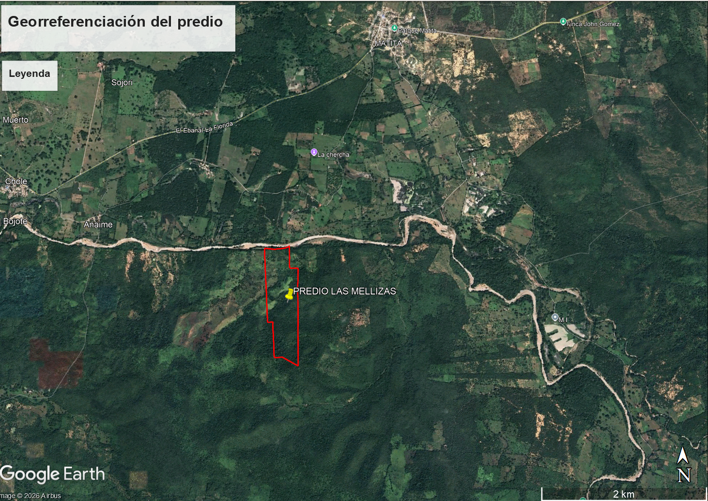
Fuente: Google Earth Pro®
  - Descripción General del Sector
UBICACIÓN: | El predio “Las Mellizas” se localiza en suelo rural del municipio de Riohacha, departamento de La Guajira, en el paraje Pelechua, corregimiento de Camarones, en la zona de piedemonte de la Sierra Nevada de Santa Marta, al sur del cauce que se aprecia en la georreferenciación y en cercanías de los centros poblados de Matitas, Chole y Sojorí (vía El Ebanal – La Florida). Coordenadas aproximadas: 11.2318, -73.0114 (visor geográfico del IGAC).
DELIMITACIÓN: | El sector se delimita, de forma general, así: por el norte, el cauce del río y las zonas agropecuarias de Matitas y El Ebanal; por el occidente, los poblados de Chole, Sojorí, Bojote y Anaime; y por el sur y el oriente, las estribaciones boscosas de la Sierra Nevada de Santa Marta y terrenos rurales dispersos.
USOS PREDOMINANTES: | Predominan los usos rurales agropecuarios: ganadería extensiva y pastos, agricultura de pancoger y cultivos permanentes, entre ellos palma de aceite, que se observa en lotes aledaños. En las partes altas del piedemonte predominan las coberturas de bosque y rastrojo. Los usos comerciales y de servicios son escasos y se concentran en los centros poblados cercanos (Matitas y El Ebanal).
EDIFICACIONES PREDOMINANTES Y O EQUIPAMIENTOS: | Predominan las edificaciones de uno y dos pisos: viviendas rurales en mampostería o materiales mixtos, ranchos y construcciones livianas, y pequeños establecimientos comerciales sobre la vía. Como anexos, corrales, cercas, pozos y reservorios asociados a la actividad pecuaria. Los equipamientos comunitarios son escasos (puestos de salud, escuelas y sedes comunales) y se concentran en los centros poblados cercanos.
SERVICIOS PÚBLICOS: | El sector cuenta con servicio de energía eléctrica mediante red de media y baja tensión en los centros poblados y a lo largo de las vías principales, con cobertura irregular hacia el interior de los predios. No existe red de alcantarillado; el abastecimiento de agua se realiza por acueductos veredales, pozos, jagüeyes o fuentes superficiales, y el saneamiento básico se resuelve mediante pozos sépticos. El servicio de gas domiciliario no está disponible, por lo que se recurre al uso de gas en cilindros. La cobertura de telefonía móvil es variable según el operador y el punto del sector, y no se presta el servicio de recolección regular de residuos sólidos en las zonas dispersas.
ESTRATO SOCIOECONÓMICO: | Al tratarse de suelo rural disperso, los predios no cuentan con estratificación socioeconómica urbana.
LEGALIDAD DE LA URBANIZACIÓN: | El sector no corresponde a una urbanización aprobada mediante licencia de urbanismo, sino a un desarrollo rural predial por tradición jurídica.
VÍAS DE ACCESO: | El acceso se realiza, de forma general, desde la Troncal del Caribe (Ruta 90), pavimentada, que comunica Santa Marta con Riohacha, y desde allí por la vía que conecta El Ebanal con Matitas y La Florida y por vías terciarias y carreteables en afirmado o tierra hasta el predio, cuyo estado depende de la época de lluvias.
SERVICIOS DE TRANSPORTE PÚBLICO: | El corredor cuenta con transporte intermunicipal e interveredal por la Troncal: buses, busetas, vans y colectivos que conectan Santa Marta, Palomino, Dibulla, Riohacha y Camarones, además de mototaxis para trayectos cortos.
ACTIVIDAD EDIFICADORA: | La actividad edificadora es baja a moderada y de carácter predominantemente informal y de autoconstrucción: viviendas rurales, comercio de carretera y mejoras productivas. La presión por desarrollo turístico y de segunda vivienda sobre el corredor costero Palomino – Dibulla – Camarones puede influir en el sector.
BONDADES Y DESVENTAJAS DE LA ZONA: | El sector se beneficia de su cercanía a centros poblados como Matitas y El Ebanal y de su conexión regional con Riohacha y Santa Marta a través de la Troncal del Caribe (Ruta 90). Su cercanía al litoral y al corredor turístico Palomino – Dibulla – Camarones aporta un potencial de demanda asociado a usos turísticos, de segunda vivienda y comerciales. La proximidad a las fuentes hídricas que descienden de la Sierra Nevada de Santa Marta favorece la disponibilidad de agua para las actividades productivas, y en la parte baja la topografía es más favorable para el uso agropecuario.  La zona presenta limitaciones en servicios públicos, pues no cuenta con red de alcantarillado ni gas domiciliario y la cobertura de los demás servicios es irregular. Según el IGAC, los suelos del predio son superficiales y pedregosos, con pendientes moderadamente escarpadas y erosión ligera a moderada, lo que limita el uso agropecuario intensivo. Existen restricciones normativas y ambientales asociadas a la cercanía de áreas protegidas, rondas de cuerpos de agua y la Sierra Nevada, y de resguardos indígenas, que pueden condicionar los usos y el aprovechamiento de los predios. Las vías internas se deterioran en época de lluvias, lo que dificulta la accesibilidad, y en las zonas bajas pueden presentarse amenazas por inundación y avenidas torrenciales. Adicionalmente, algunos predios presentan informalidad jurídica en la tenencia y titulación.
VALORIZACIÓN: | La tendencia de valorización del sector es de moderada a positiva, impulsada por el interés inmobiliario y turístico en el corredor costero, la pavimentación y conectividad de la Troncal y la escasez relativa de suelo bien ubicado frente a la costa. Esta valorización se modera por las restricciones ambientales, la informalidad predial y las limitaciones de servicios.

  - Descripción General del Inmueble objeto de avalúo
    - Características generales del terreno
TOPOGRAFÍA | Ondulada a moderadamente escarpada (según IGAC: relieve moderadamente escarpado, con pendientes moderadamente escarpadas).
IMAGEN UBICACIÓN DEL PREDIO
Fuente: Imagen modificada de Google Earth

ÁREA TERRENO: | 300 hectáreas (3.000.000 m²) según el certificado de tradición y libertad; 474 hectáreas y 4.053 m² según la aclaración consignada en el folio (ver numeral 2.4).
SERVICIOS PÚBLICOS DOMICILIARIOS: | No presenta
USO ACTUAL DEL INMUEBLE: | Lote rural con cobertura vegetal de bosque y rastrojo (ver registro fotográfico).
LINDEROS: | La información detallada sobre los linderos se encuentra contenida en la Escritura Nro. 108 de 1967 de la Notaría Única de Riohacha, según el estudio de títulos.
POSIBILIDADES DE ADECUACIÓN: | Predio con capacidad de uso de las tierras clase 7 (IGAC), con limitaciones por pendiente, erosión y suelos superficiales. Su aprovechamiento debe ser compatible con las condiciones del suelo y con la normativa ambiental y de ordenamiento territorial aplicable.
CARACTERÍSTICAS CLIMÁTICAS: | Según la capacidad de uso de las tierras del IGAC, el predio se ubica en clima cálido seco. La humedad relativa es generalmente moderada-alta y se presenta una importante influencia de los vientos alisios del noreste, además de la circulación local asociada a la proximidad de la Sierra Nevada de Santa Marta.

- LEGAL, NORMATIVA Y CATASTRAL
  - Información normativa del inmueble
De acuerdo con el Decreto No. 078 del 29 de octubre de 2015 “por el cual se adopta la revisión y ajuste del plan de ordenamiento territorial del municipio de Riohacha revisado y ajustado vigencia 2002-2015, contenidos en los documentos planos y anexos que lo soportan y se dictan otras disposiciones”, el predio se localiza en suelo rural del municipio de Riohacha. A continuación se presenta la capacidad de uso de las tierras según el IGAC para el sector donde se ubica el predio.
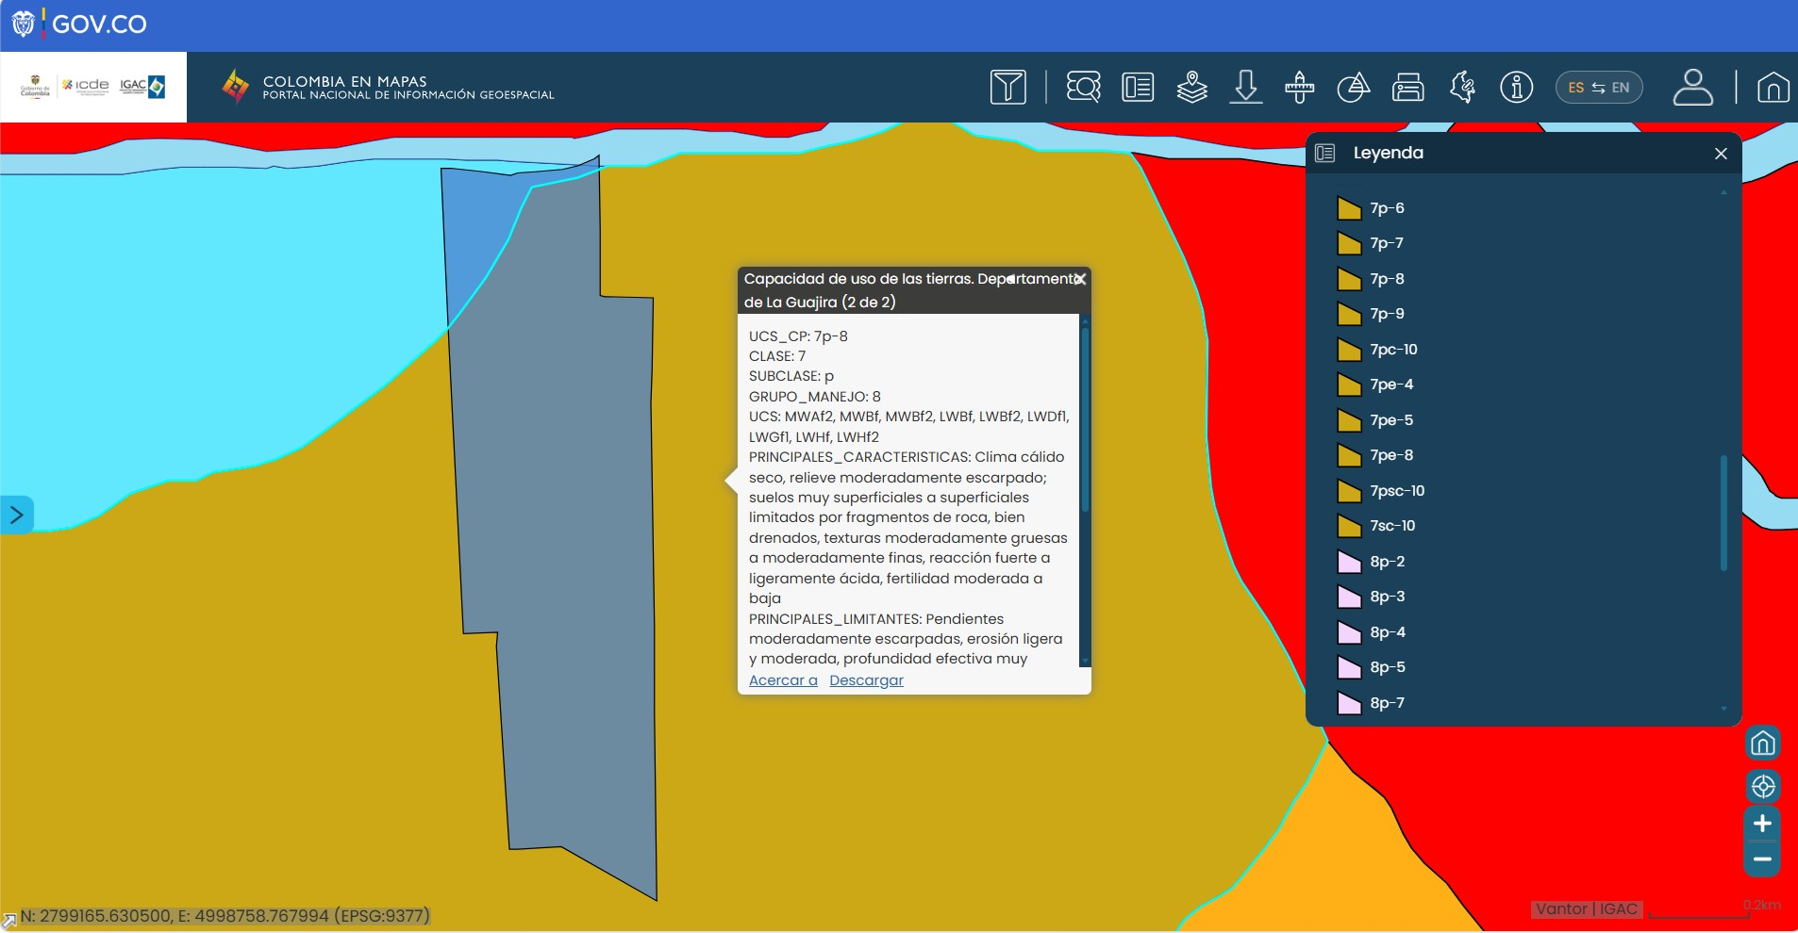
Fuente: IGAC – Colombia en Mapas, capacidad de uso de las tierras (consulta del 18 de septiembre de 2026).

CLASIFICACIÓN DEL SUELO: | Rural (predio rural según el certificado de tradición y libertad).
CAPACIDAD DE USO (IGAC): | Clase 7, subclase p, grupo de manejo 8 (UCS 7p-8). Clima cálido seco, relieve moderadamente escarpado; suelos muy superficiales a superficiales, limitados por fragmentos de roca, bien drenados, de fertilidad moderada a baja. Principales limitantes: pendientes moderadamente escarpadas, erosión ligera y moderada y profundidad efectiva reducida.
USO DEL SUELO (POT): | [PENDIENTE: uso del suelo según el POT de Riohacha / certificado de uso del suelo]

  - Información Catastral del inmueble
DEPARTAMENTO: | La Guajira
MUNICIPIO: | Riohacha
SECTOR: | Corregimiento de Camarones
MANZANA/PARAJE: | Paraje Pelechua
PREDIO: | Lote Las Mellizas
DIRECCIÓN: | Predio rural sin dirección urbana (Las Mellizas, paraje Pelechua)
CÉDULA CATASTRAL: | El folio no señala número catastral
NÚMERO PREDIAL NACIONAL: | No suministrado
REFERENCIA CATASTRAL: | El folio de matrícula no registra código catastral
ÁREA TERRENO: | 300 hectáreas (3.000.000 m²) (certificado); 474 hectáreas y 4.053 m² (aclaración del folio)
ÁREA CONSTRUCCIÓN: | No se identifican construcciones (ver registro fotográfico)
AVALÚO CATASTRAL VIGENTE: | No suministrado.
FUENTE DE LA INFORMACIÓN: | Matrícula inmobiliaria No. 210-272, expedida el 2 de junio de 2026 por la Oficina de Registro de Instrumentos Públicos de Riohacha, según el estudio de títulos del 17 de junio de 2026.

  - Información jurídica
La siguiente es la información jurídica del inmueble, es importante aclarar que la información aquí presentada no constituye un estudio jurídico.

PROPIETARIO: | C.I. TEQUENDAMA S.A.S.
ESCRITURA O TÍTULO DE PROPIEDAD: | Escritura pública 488 del 9 de marzo de 2004 de la Notaría Segunda de Santa Marta, registrada el 15 de marzo de 2004 en el folio de matrícula inmobiliaria No. 210-272.
MODO DE ADQUISICIÓN: | COMPRAVENTA (a Agropecuaria Los Carambolos S.A.)
NUMERO DE MATRÍCULA INMOBILIARIA: | No. 210-272 (Oficina de Registro de Instrumentos Públicos de Riohacha; folio abierto el 5 de octubre de 1977, sin folio matriz).
GRAVÁMENES Y LIMITACIONES AL DOMINIO: | Según el estudio de títulos, sobre el inmueble no recae ningún gravamen o limitación.
AFECTACIONES OBSERVADAS DURANTE LA VISITA: | POSESIONES: | [PENDIENTE: verificar en la visita]
AFECTACIONES OBSERVADAS DURANTE LA VISITA: | TENENCIAS: | [PENDIENTE: verificar en la visita]
AFECTACIONES OBSERVADAS DURANTE LA VISITA: | SERVIDUMBRES: | [PENDIENTE: verificar en la visita]
AFECTACIONES OBSERVADAS DURANTE LA VISITA: | INVASIONES: | [PENDIENTE: verificar en la visita]
AFECTACIONES OBSERVADAS DURANTE LA VISITA: | OTRAS AFECTACIONES: | [PENDIENTE: verificar en la visita]

Concepto del estudio de títulos: en el período de diez años la tradición del folio 210-272 es correcta y el inmueble es susceptible de ser transferido para el desarrollo del negocio fiduciario (concepto favorable). El estudio no registra falsa tradición, lesión enorme ni propiedad horizontal (se trata de un lote de terreno). Observación sobre el área: el certificado indica en cabida y linderos una extensión de 300 hectáreas, área tenida en cuenta en la adquisición por el actual propietario (Escritura 488 de 2004); sin embargo, en la sección de aclaraciones y salvedades se especifica que el área corregida según la Escritura 057 del 5 de julio de 1945 de la Notaría Única de Riohacha es de 474 hectáreas y 4.053 m². El estudio indica que corresponde al propietario adelantar las validaciones respectivas, dado que la diferencia es amplia y puede afectar cualquier negociación basada en un avalúo comercial del inmueble.

  - Resumen de áreas
ÁREA DE TERRENO: | 300 hectáreas (3.000.000 m²) según el certificado de tradición y libertad; 474 hectáreas y 4.053 m² según la aclaración del folio. [PENDIENTE: definir el área adoptada para la liquidación]
ÁREA DE CONSTRUCCIÓN: | 0,00 m² (no se identifican construcciones en el registro fotográfico)
ÁREA DE CULTIVO | [PENDIENTE: confirmar si hay cultivos dentro del polígono]
FUENTE DE DATOS: | Certificado de Tradición y Libertad No. 210-272 (información tomada del estudio de títulos del 17 de junio de 2026), polígono georreferenciado e información aportada por el solicitante.

Valoración

- VALORACIÓN
  - Método de avalúo
Para el desarrollo del análisis de mercado del presente avalúo se toma como referencia técnica lo establecido en el artículo 16 de la Resolución IGAC 0941 de 2026, particularmente en lo relacionado con el Método de Comparación o de Mercado. No obstante, se aclara que el presente avalúo corresponde a una estimación de valor comercial y, por su naturaleza y finalidad, no se encuentra sujeto a la aplicación integral de dicha resolución como norma reglamentaria del avalúo, sino que el citado artículo se utiliza como referente técnico y metodológico para el análisis de la información de mercado y la estimación del valor.

Artículo 16. Definición del Método de Comparación o de Mercado. Es el procedimiento valuatorio que busca establecer técnicamente, el valor comercial de un inmueble, a partir del análisis de las ofertas o transacciones recientes, de inmuebles similares o comparables con el que se esté valorando; estas ofertas o transacciones deberán ser clasificadas, analizadas e interpretadas para llegar a la estimación de su valor comercial.

  - Análisis de Antecedentes
En la base de datos de GESVALT LATAM S.A.S. no se registran antecedentes de valoraciones correspondientes al predio objeto de estudio.

  - Consideraciones generales

Para la determinación del valor comercial del inmueble objeto de estudio se tuvieron en cuenta las siguientes consideraciones:

- Se realiza el avalúo con la documentación suministrada por el solicitante y según Decreto No. 078 del 29 de octubre de 2015 “por el cual se adopta la revisión y ajuste del plan de ordenamiento territorial del municipio de Riohacha revisado y ajustado vigencia 2002-2015”.
- El certificado de tradición y libertad No. 210-272 registra en cabida y linderos un área de 300 hectáreas; sin embargo, en la sección de aclaraciones y salvedades se especifica un área corregida de 474 hectáreas y 4.053 m² (Escritura 057 del 5 de julio de 1945, Notaría Única de Riohacha). Según el estudio de títulos, corresponde al propietario validar esta diferencia, que puede afectar cualquier negociación basada en este avalúo. [PENDIENTE: definir el área adoptada para la liquidación]

- El predio objeto de valoración corresponde a un lote rural ubicado en el paraje Pelechua, corregimiento de Camarones, municipio de Riohacha. Según el IGAC, sus tierras tienen capacidad de uso clase 7 (UCS 7p-8): suelos superficiales y pedregosos, relieve moderadamente escarpado, erosión ligera a moderada y fertilidad moderada a baja, condiciones que limitan su aprovechamiento agropecuario.
- Al momento de la visita se observa que el predio presenta cobertura vegetal predominante de bosque y rastrojo denso, con claros de pastos y vegetación herbácea y sin edificaciones visibles en el registro fotográfico. En las imágenes aéreas se aprecia un lote sembrado en palma de aceite, aparentemente contiguo al predio. Según la georreferenciación, el predio tiene forma alargada en sentido norte–sur y su extremo norte se aproxima a un cauce natural.
- No se observan problemas de orden público al momento de la visita, sin embargo, a nivel general e histórico se registran índices significativos de violencia donde han tenido históricamente la injerencia de estructuras de crimen organizado y Autodefensas Conquistadoras de la Sierra Nevada (ACSN o "Los Pachenca"), así como del Clan del Golfo (AGC), la zona es un corredor de movilidad estratégico entre la Sierra Nevada de Santa Marta y la costa caribe; la confrontación entre estos grupos genera episodios de tensión, enfrentamientos armados puntuales y zozobra en las comunidades rurales (como en Puente Bomba, El Ebanal, Matitas y sectores aledaños a la Troncal del Caribe) Cobro de Cuotas Fijas: Pequeños, medianos y grandes productores de palma de aceite, plátano, banano y ganadería son objeto de presiones extorsivas por parte de estos grupos ilegales. En varios tramos de la red vial terciaria que comunica a los corregimientos se ejercen restricciones o "peajes comunitarios/ilegales" para la movilización de carga de cosechas y maquinaria.
- [PENDIENTE: criterio de selección de las ofertas de mercado del sector rural (Riohacha – Camarones) y justificación del valor unitario adoptado]

  - INVESTIGACIÓN ECONÓMICA
    - Investigación indirecta:
      - Datos observables Nivel 1
[PENDIENTE: describir los datos observables de nivel 1 (ofertas de inmuebles iguales) encontrados en el mercado]

      - Datos observables Nivel 2
Los siguientes son los datos observables nivel 2, utilizados para la determinación del valor del inmueble objeto de avalúo.

        - Modelación Matemática del Método Comparativo de Mercado
[PENDIENTE: modelación del método comparativo de mercado — ofertas seleccionadas, ubicación, áreas, factores de homogenización y tratamiento estadístico]

[PENDIENTE: estudio de mercado y plano de localización de las ofertas]

        - Valores adoptados por el Método Comparativo de Mercado
[PENDIENTE: valor unitario del suelo adoptado y cuadro estadístico (promedio, desviación estándar, coeficiente de variación y límites)]

    - Método del Costo.
Para realizar la metodología de costo de reposición se utiliza el Artículo 28. Costo total de Reposición o Reproducción a Nuevo. Para la aplicación del presente artículo, se distinguen dos procesos principales: Costo de reposición: corresponde al valor a nuevo de la construcción, se determina mediante el cálculo del costo total de construir una edificación similar a la del objeto de avalúo, utilizando materiales y técnicas actuales.

La estimación del costo total de reposición o reproducción a nuevo de las construcciones o anexos constructivos comprenderá la suma de los costos directos e indirectos en los que debe incurrirse para la ejecución de esta, sustentada en presupuestos que consideren, además, los costos asociados al lugar donde se localiza el inmueble. Al valor del costo total de la construcción o anexo constructivo obtenido, se le aplicará la depreciación correspondiente.

Parágrafo 1. Cuando el inmueble objeto de avalúo incluya construcciones, instalaciones complementarias, adicionales o anexas, se deberán considerar los materiales que las conforman, su estado de conservación y su edad.

Parágrafo 2. Cuando por las características de la construcción se requiera información técnica, relacionada con planos, especificaciones, memorias de diseño, cantidades de obra u otros documentos técnicos para la elaboración de los presupuestos, esta deberá ser aportada por el solicitante. En el caso que dicha información no exista, no se encuentre disponible o no sea suficiente para elaborar y sustentar el presupuesto, el avaluador podrá estimar el valor de reposición o reproducción a nuevo con base en tipologías constructivas, modelos de costos, bases de datos, publicaciones especializadas u otras fuentes técnicas idóneas y verificables, dejando expresa constancia de las razones que justifican su utilización.

Artículo 29. Vida útil. Se entiende como el periodo durante el cual un inmueble es útil debido a que mantiene condiciones funcionales y físicas adecuadas para el uso al que está destinado. Las edificaciones cuya edad supere la vida útil de referencia establecida en la tabla guía (ver Anexo Técnico) se clasificarán, para efectos del cálculo de la depreciación, como edificaciones de vida útil prolongada. La vida útil prolongada corresponderá a la suma de la edad del inmueble y la vida remanente estimada con base en su estado de conservación actual, debidamente sustentada (para su estimación ver anexo técnico).

    - Valores Adoptados por el Método de Costo.
No se aplica. No se identifican construcciones ni anexos constructivos dentro del predio (ver registro fotográfico).

    - Valoración de especies vegetales.

[PENDIENTE: confirmar si existen cultivos dentro del polígono del predio; en las imágenes aéreas se observa un lote de palma de aceite aparentemente contiguo]

Artículo 48. Valoración de Cultivos Agrícolas. Para la valoración de los cultivos agrícolas (activos biológicos), se deberá seguir la misma metodología indicada en el artículo anterior en lo que tiene que ver con estructura de costos, estimación de ingresos y los flujos de caja. Partiendo del análisis integral de información básica mínima, la cual constituirá el insumo para la determinación del valor, esta deberá ser puntual y específica para los cultivos del inmueble objeto de avalúo. Para tal efecto, se considerarán entre otros, los siguientes aspectos, según aplique:
a) Tipo, variedad y especie objeto de valoración.
b) Rendimientos por hectárea (ha) estimados para cada cultivo.
c) Precios de comercialización de la zona (valor de venta por unidad de producción).
d) Densidad de siembra (distancia entre plantas y entre surcos).
e) Edad de cultivo (estado de desarrollo y fase productiva).
f) Manejo agronómico, aplicación de Buenas prácticas agrícolas (BPA). Se deberá investigar las practicas agronómicas o culturales aplicadas regularmente al cultivo, tales como, fertilización, control de plagas, enfermedades y malezas, entre otras.
g) Valor de jornal en la zona.
h) Valor del arrendamiento de inmuebles para actividades agrícolas en la zona.
i) Cuando se trate de plantaciones forestales con fines comerciales se deberá requerir al solicitante el inventario forestal que permita realizar una correcta valoración.
j) Costos de instalación y mantenimiento del cultivo.
k) Costos asociados al transporte requerido.
l) Ubicación de los centros de acopio, transformación y comercialización.

      - Metodología de valoración
Se aplicará únicamente si se confirma la existencia de cultivos dentro del polígono del predio.
      - Valores adoptados del cultivo
No aplica.

    - Resultado del avalúo
    - Valores
Con base en las consideraciones anteriores, se establece el siguiente valor comercial del inmueble a [PENDIENTE: fecha de valoración].

LIQUIDACIÓN MI 210-272
ITEM | ÁREA | VALOR UNITARIO | VALOR TOTAL
Terreno | [PENDIENTE: área adoptada] | [PENDIENTE] | [PENDIENTE]
    - Valor en Letras
[PENDIENTE: valor en letras]

    - Vigencia del Avalúo
De acuerdo con el Numeral 7 del Artículo 2 del Decreto 422 del 8 de marzo de 2000, y al Artículo 19 del Decreto 1420 del 24 julio de 1998, expedidos por el Ministerio de Desarrollo Económico, el presente avalúo tiene una vigencia de un (1) año a partir de la fecha de expedición de este informe, siempre y cuando se conserven las condiciones extrínsecas e intrínsecas que pueden afectar el valor.

Medellín, [PENDIENTE: fecha del informe].

JUAN PABLO BARRERO VELEZ  DIRECTOR ADVISORY  RAA-AVAL No. 80880469.  GESVALT LATAM S.A.S. | JHOVANY CASTILLO BOTERO  COORDINADOR INMUEBLES  RAA-AVAL No. 11165413.  GESVALT LATAM S.A.S.

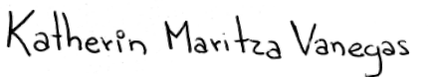

KATHERIN MARITZA VANEGAS BERROUET
AVALUADOR DESIGNADO
RAA-AVAL No. 1017152711

Anexos

A.1. Registro fotográfico
LAS MELLIZAS
GENERAL DEL PREDIO | GENERAL DEL PREDIO
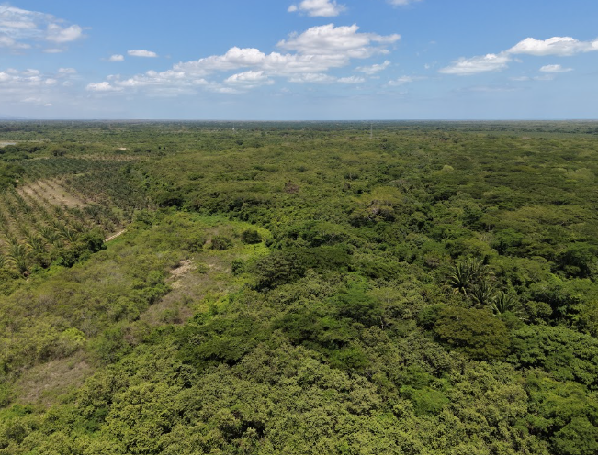 | 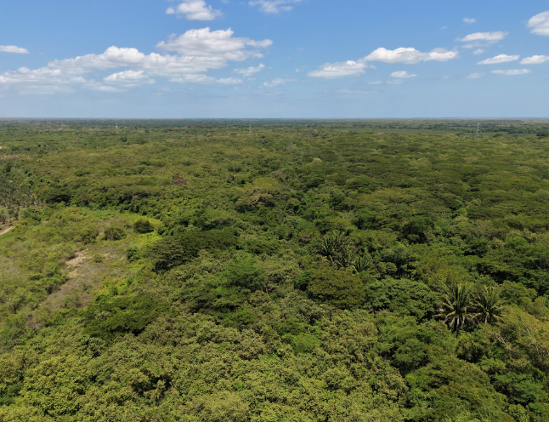
GENERAL DEL PREDIO | GENERAL DEL PREDIO
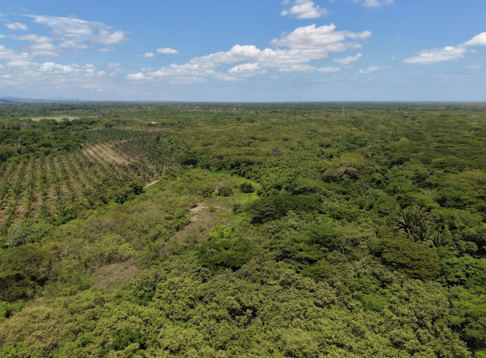 | 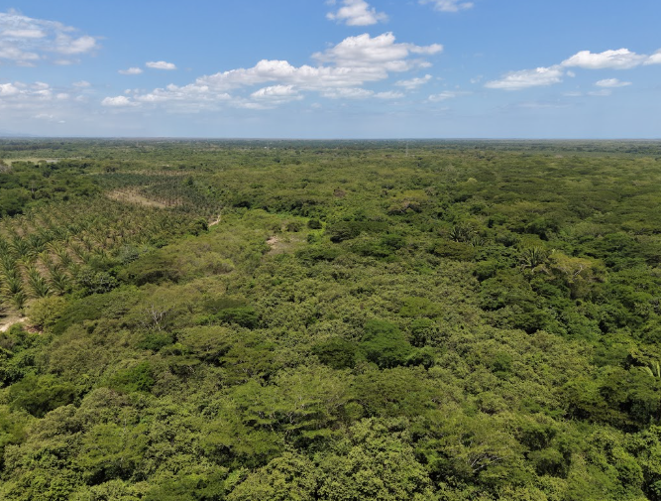
GENERAL DEL PREDIO | GENERAL DEL PREDIO
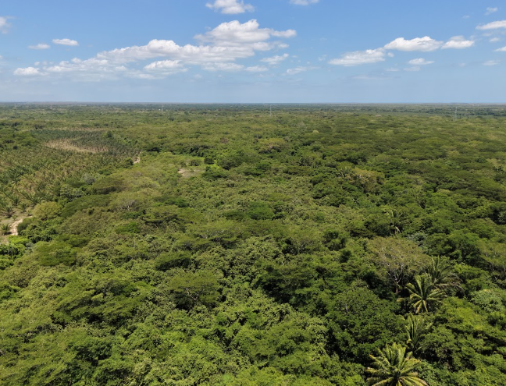 | 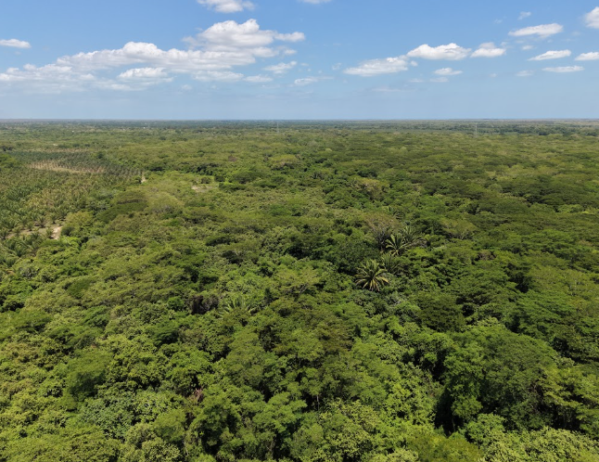

A.2. Inmuebles de la investigación de mercado
[PENDIENTE: capturas de las ofertas de mercado utilizadas en el estudio de mercado]

A.3. Polígono suministrado

A.4. Registro Abierto de Avaluadores

A.4.1. RAA AVAL- 80880469

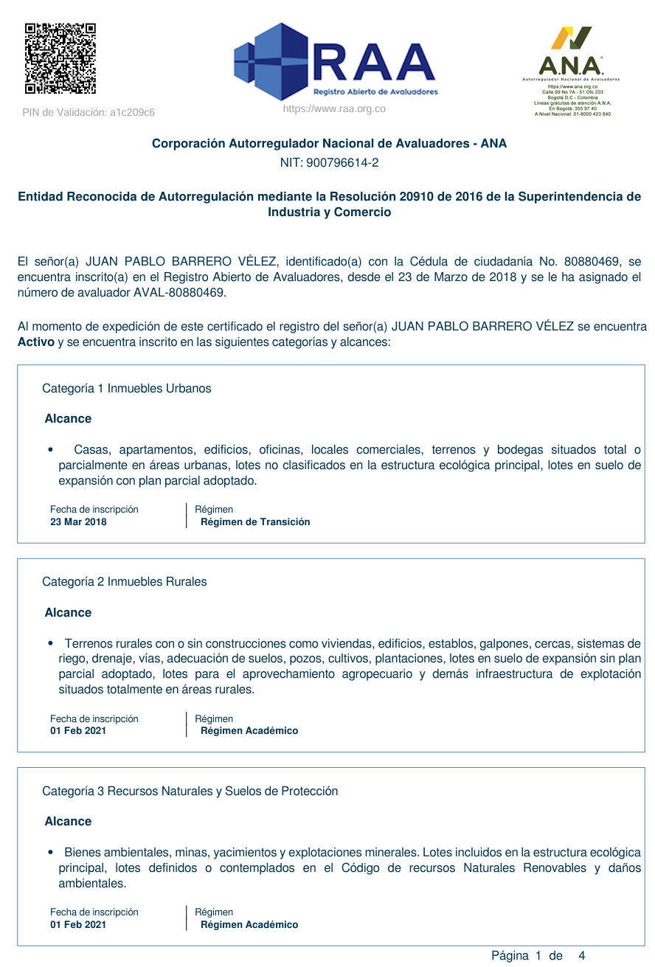

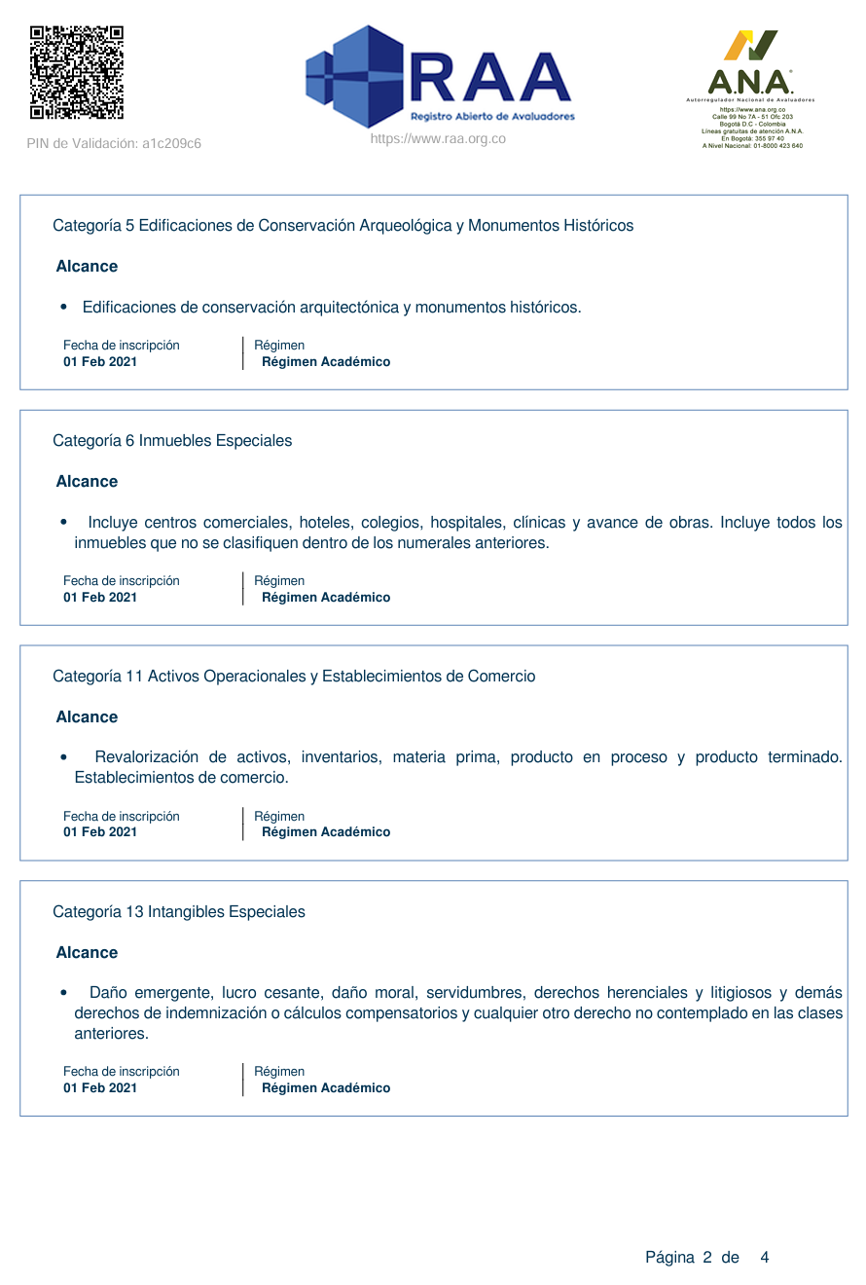
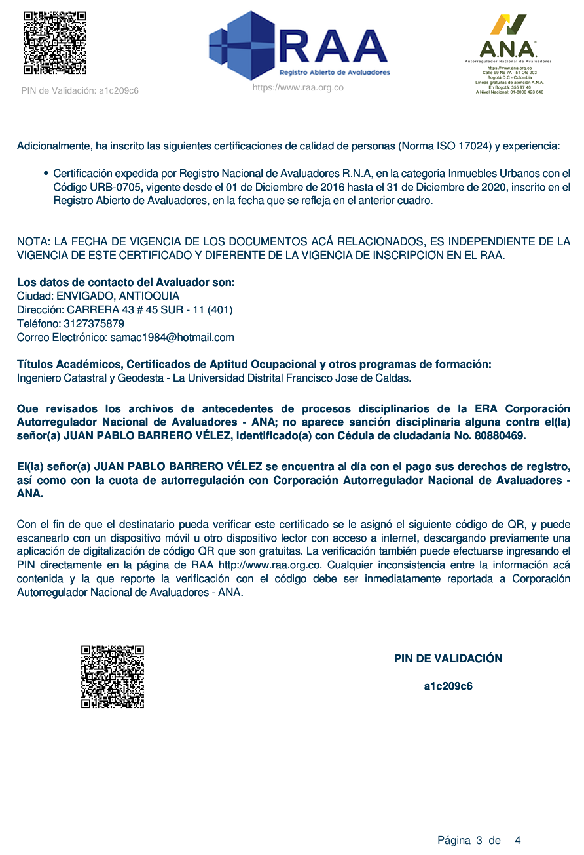

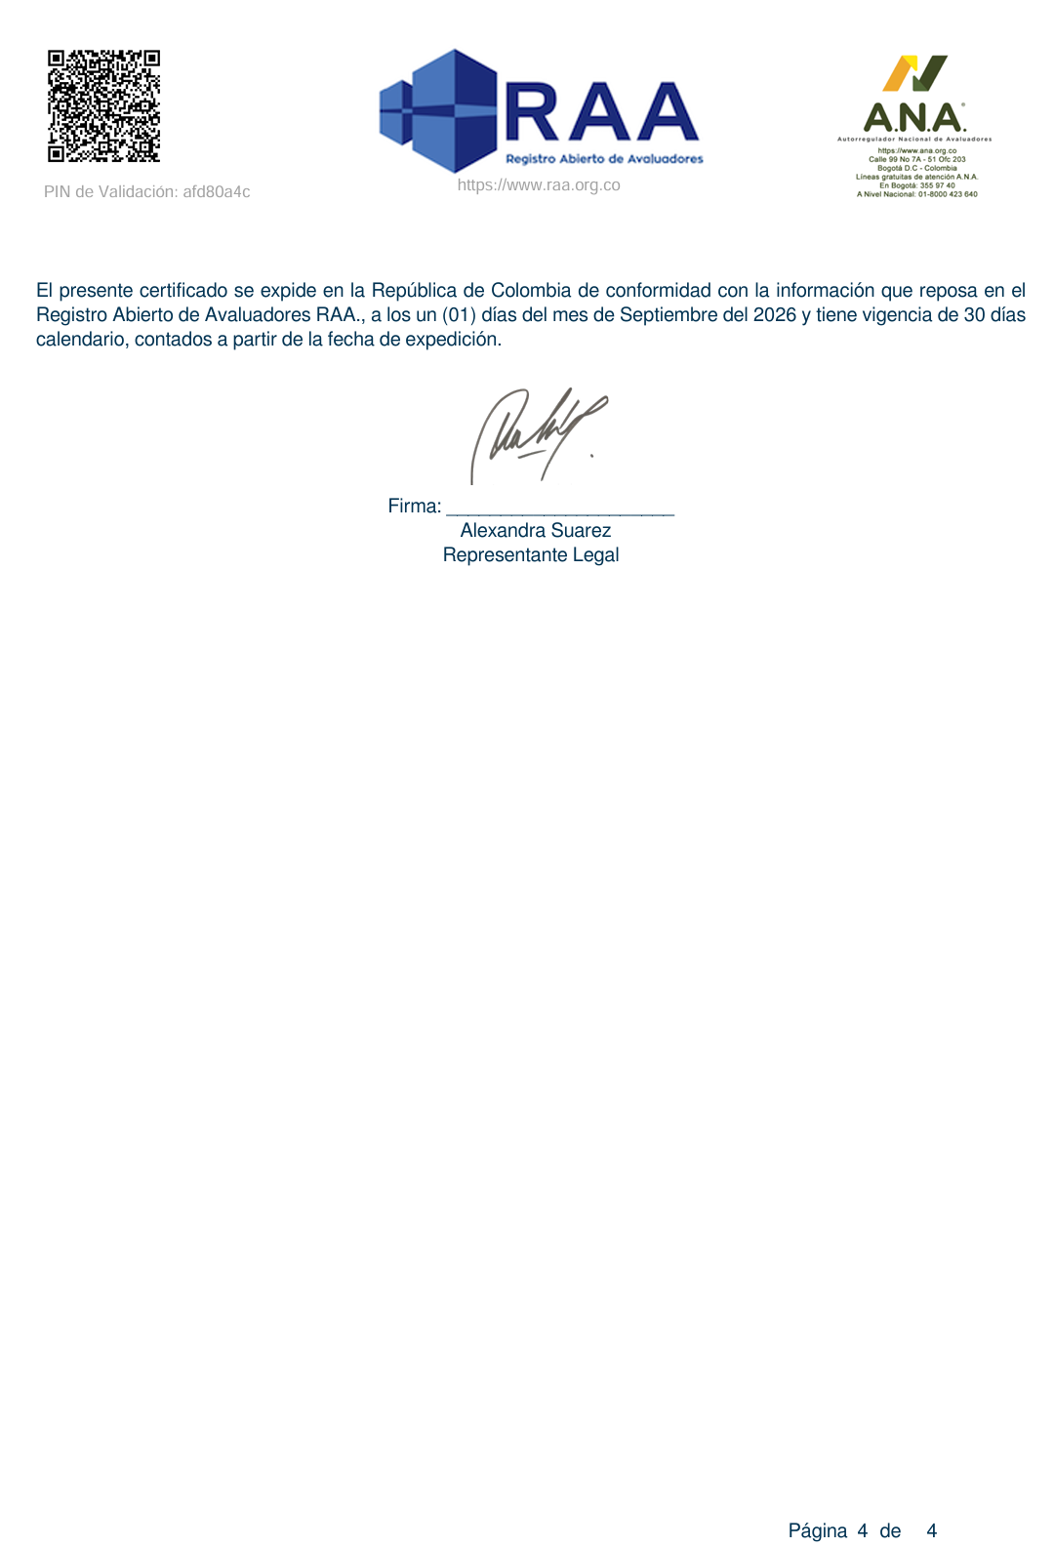

A.4.2. RAA AVAL-11165413

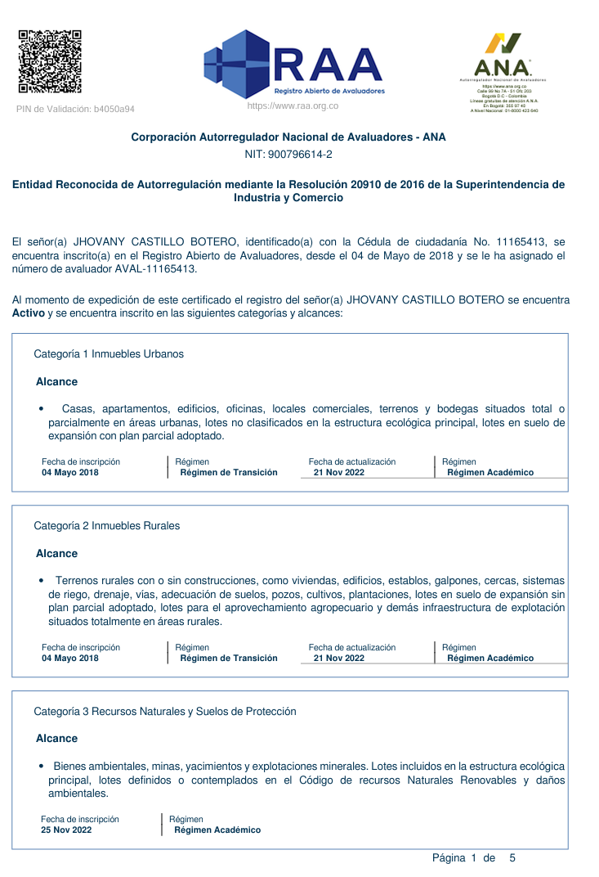

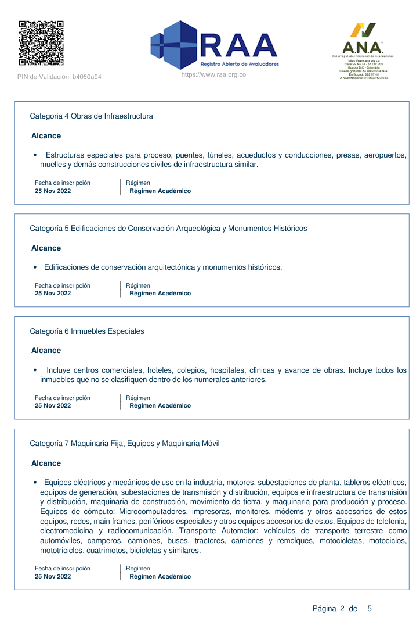

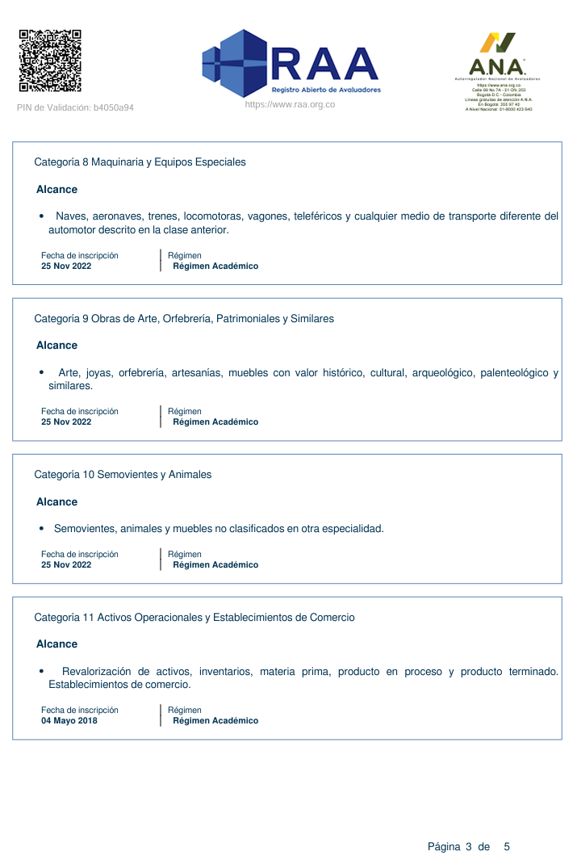

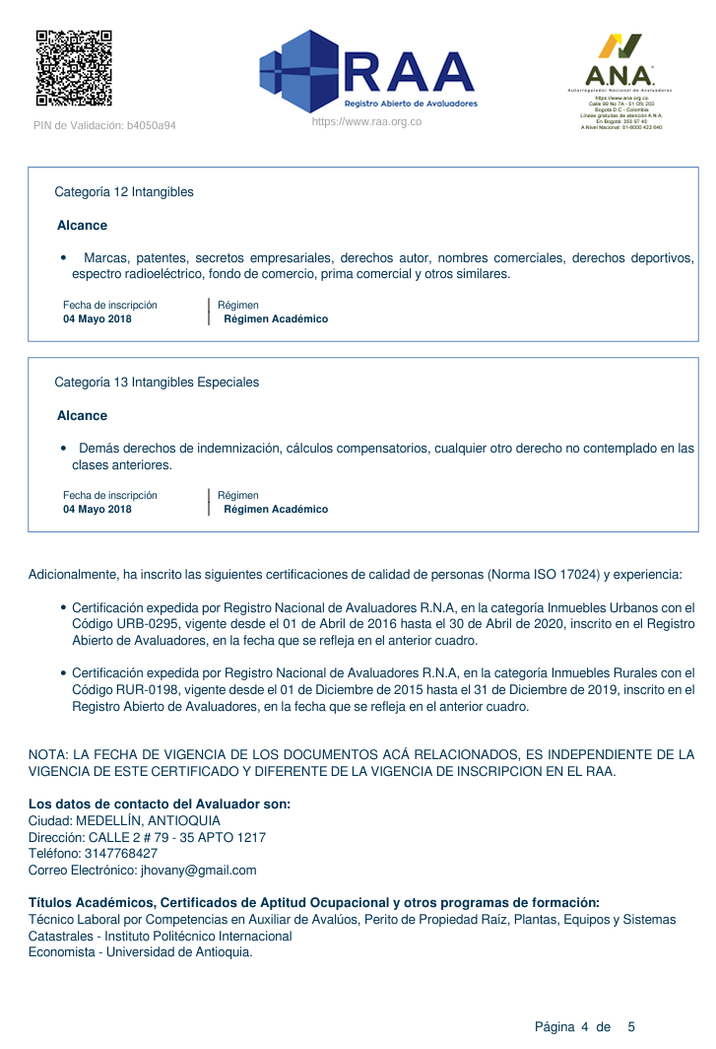

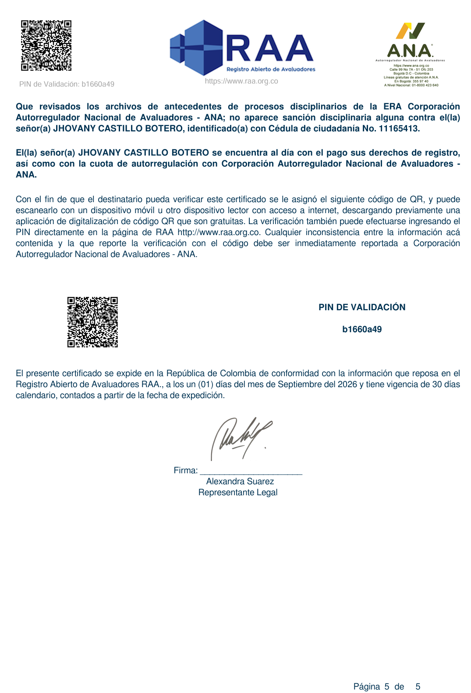

A.4.3. RAA AVAL-1017152711

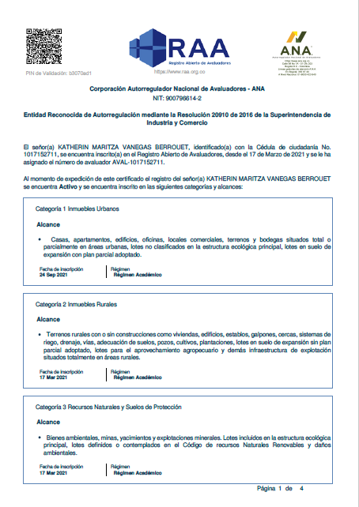

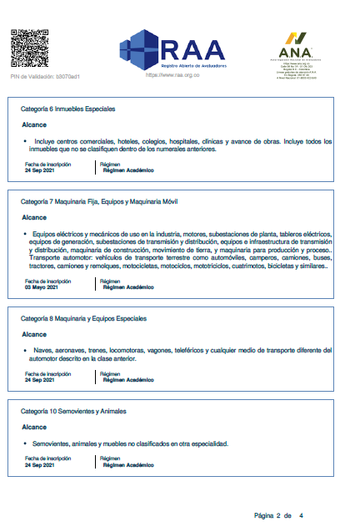

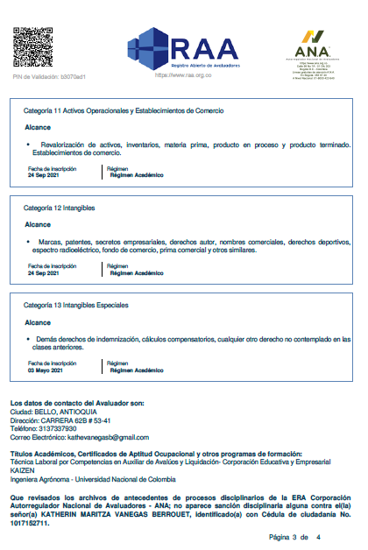

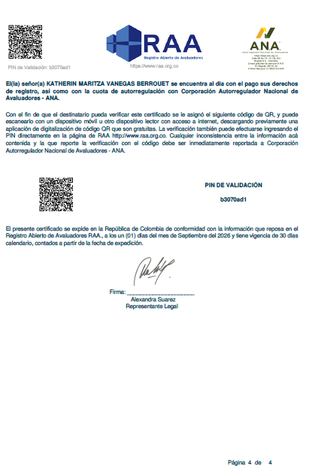

A.5. Certificado de Tradición y Libertad No. 210-272
[PENDIENTE: insertar copia del Certificado de Tradición y Libertad de la matrícula inmobiliaria No. 210-272, expedido el 2 de junio de 2026]

A.6. Estudio de títulos MI No. 210-272
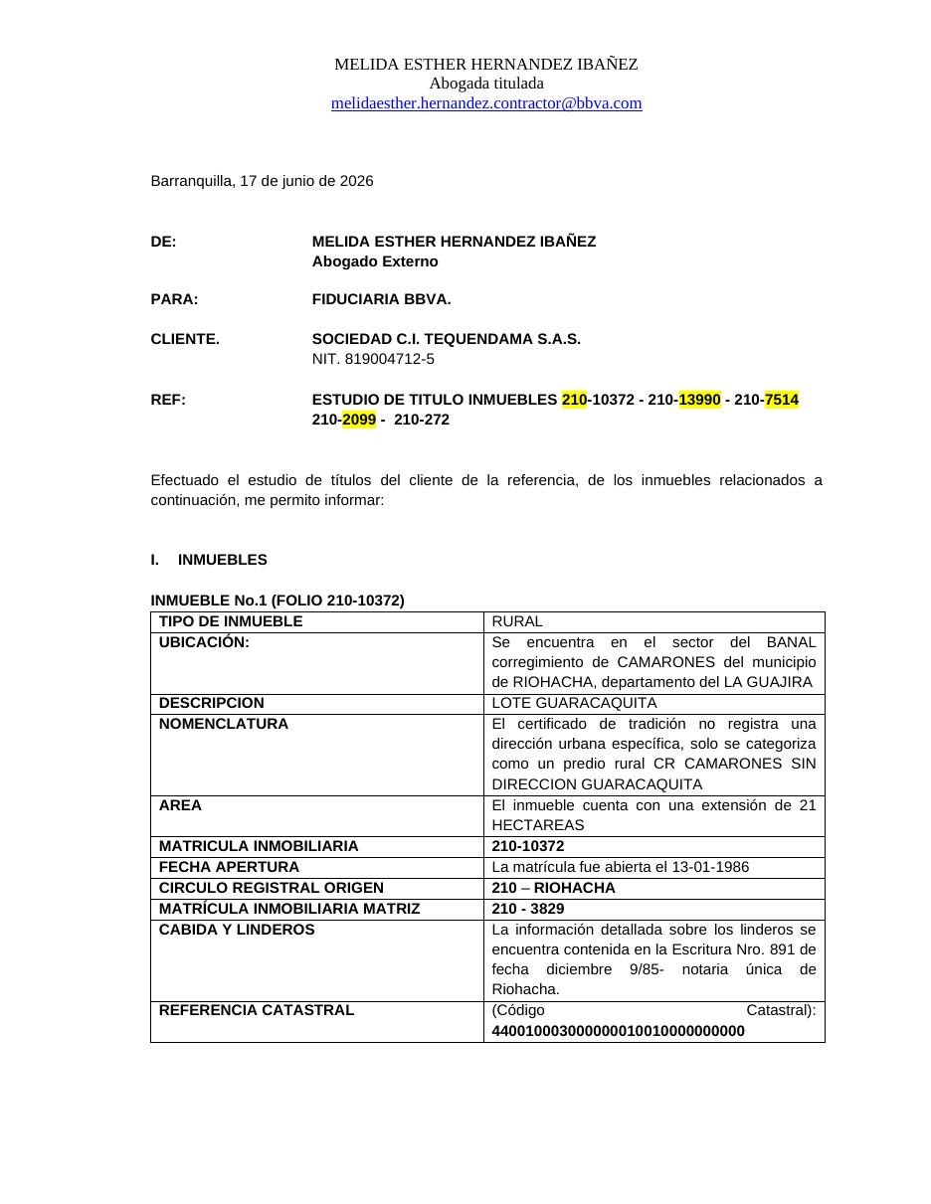
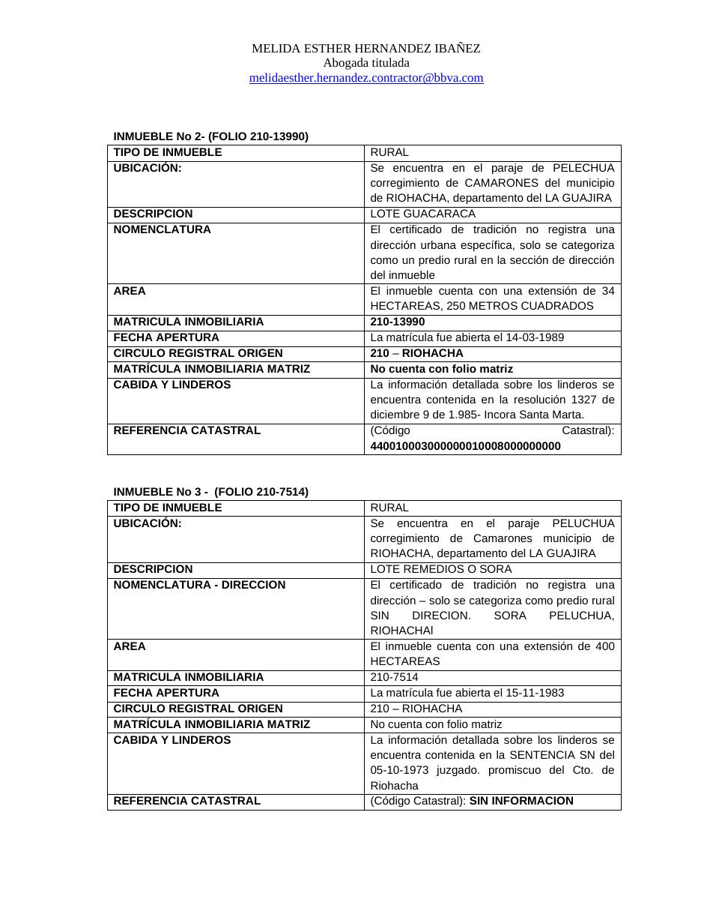
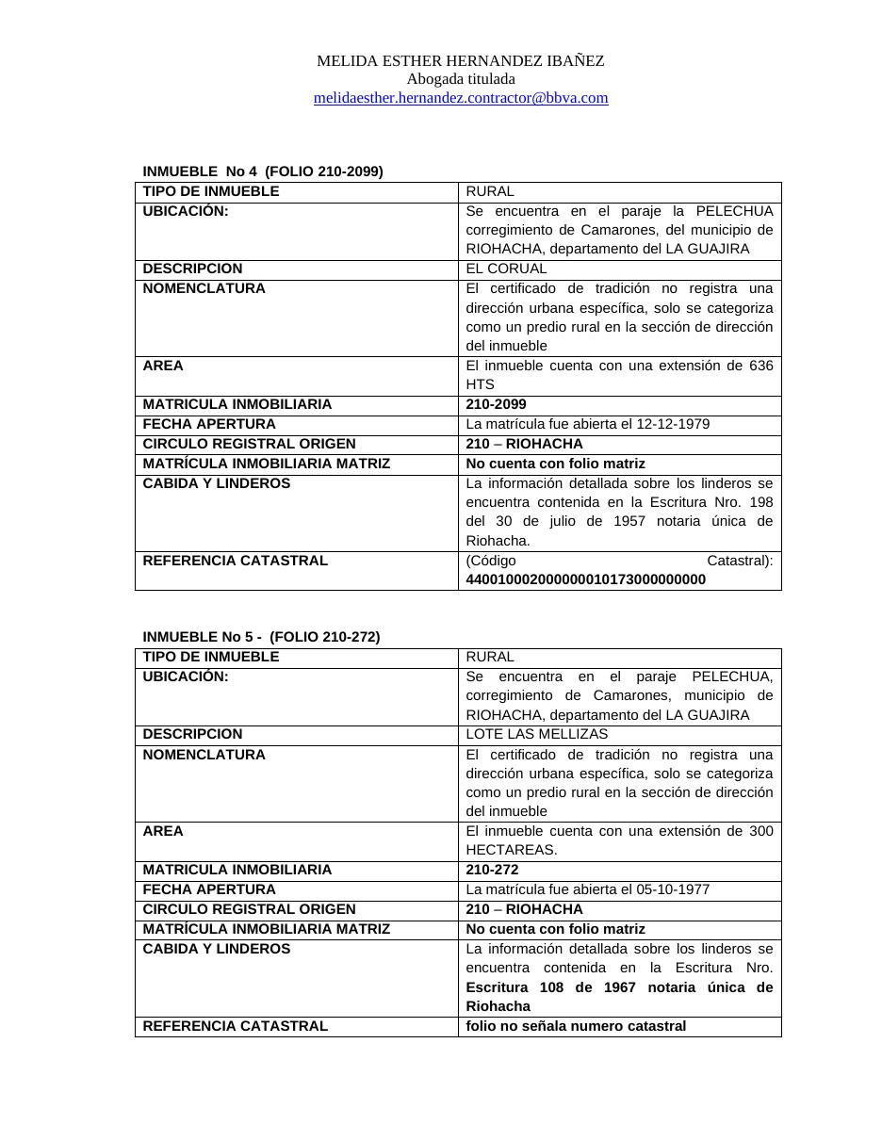
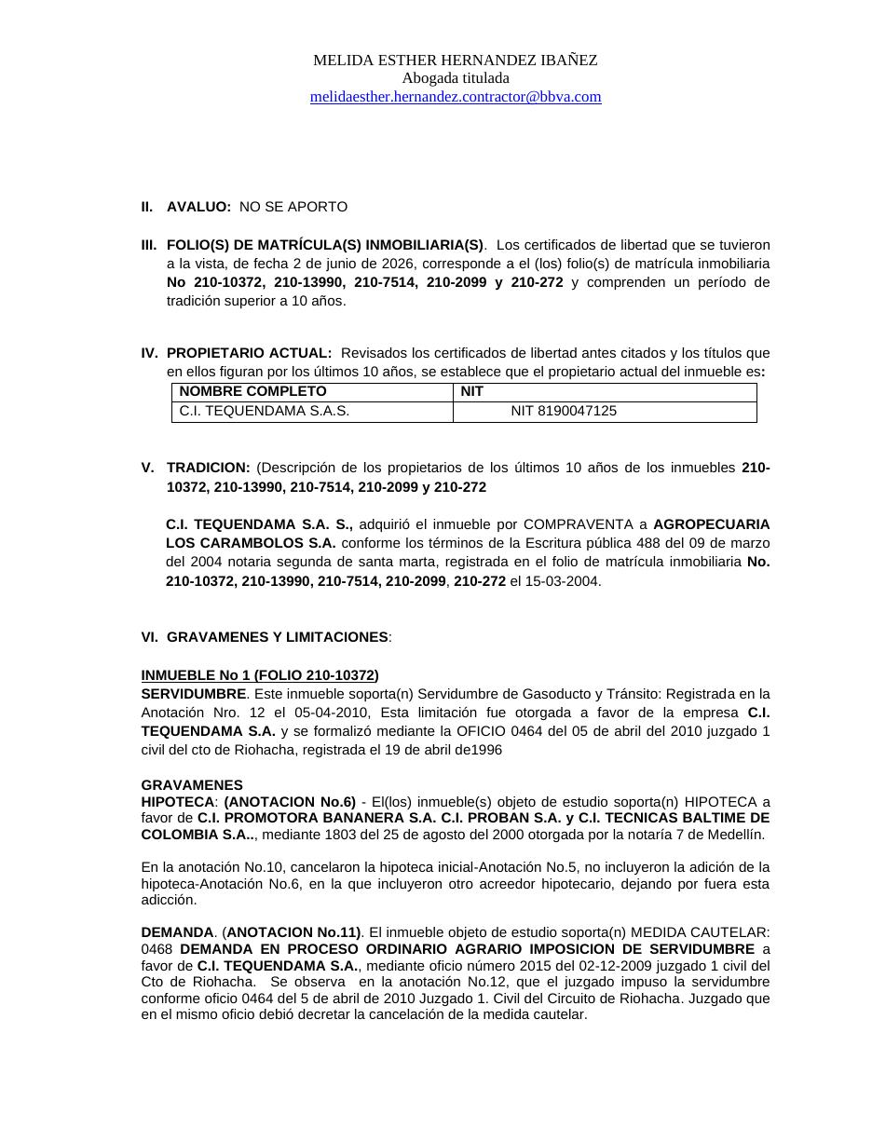
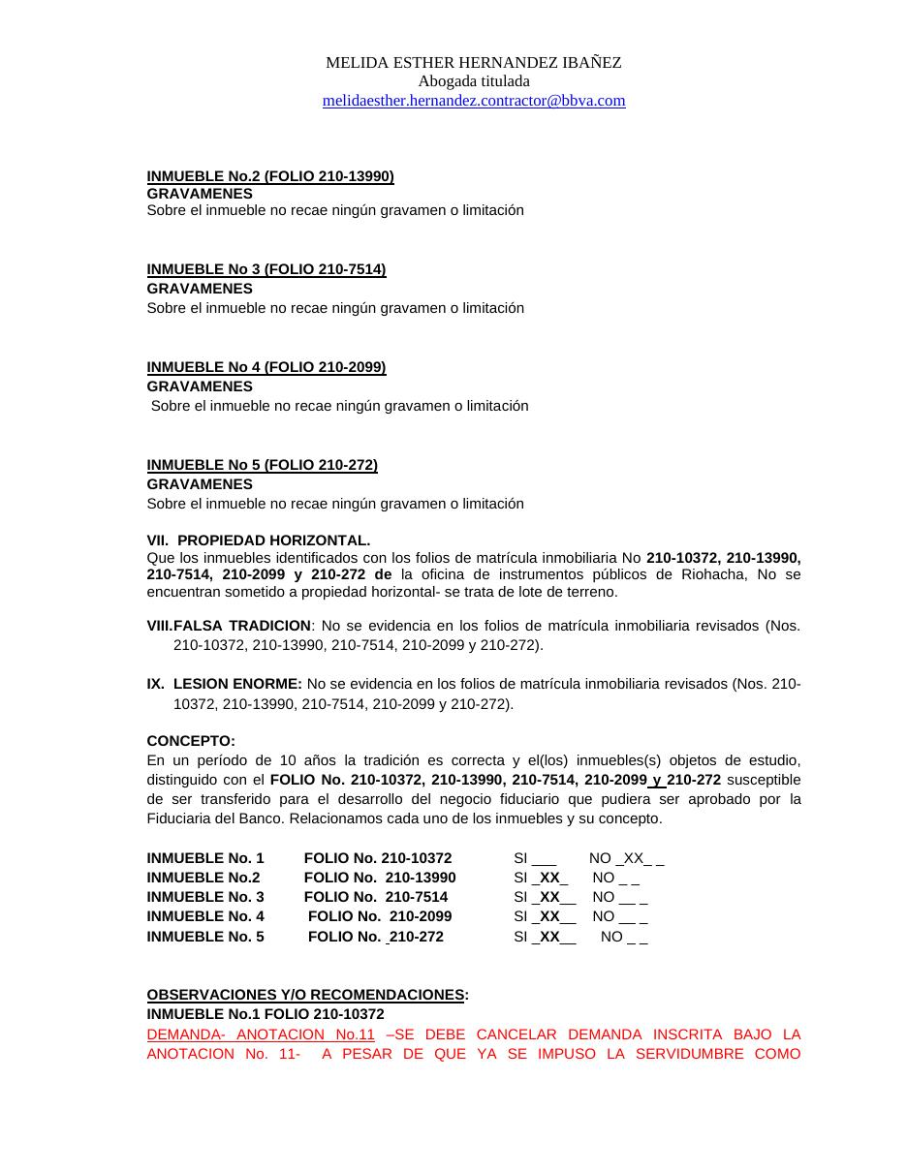
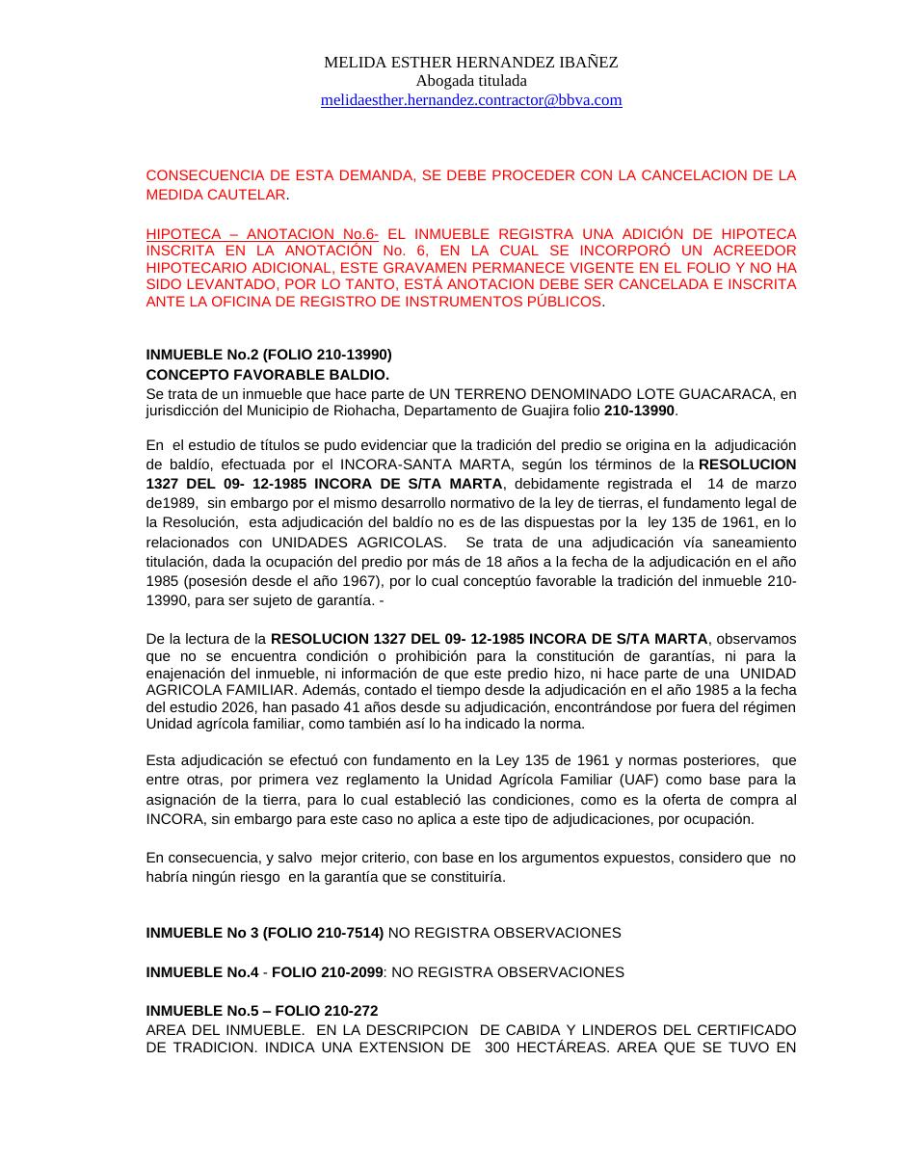
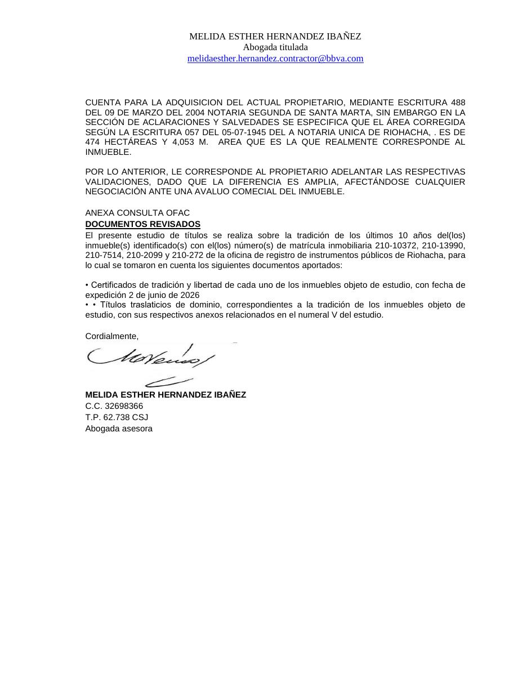

Colombia
MEDELLÍN
T. +57 604 322 4424
gesvalt.com.co
Spain
MADRID
T. +34 914 57 60 57
gesvalt.es
Portugal
LISBOA
T. +351 93 757 00 88
gesvalt.pt
Headquarters

